Resolución del Pleno del Instituto de Transparencia, Acceso a la Información Pública y Protección de Datos Personales del Estado de México y Municipios, con domicilio en Metepec, Estado de México; de fecha quince (15) de octubre de dos mil veinticinco.

VISTOS los expedientes electrónicos formados con motivo de los recursos de revisión 07113/INFOEM/IP/RR/2025, 07114/INFOEM/IP/RR/2025, 08235/INFOEM/IP/RR/2025 y 08236/INFOEM/IP/RR/2025, promovidos por una persona que no proporcionó datos de identificación, a quien en lo sucesivo se le identificará como EL RECURRETE, en contra de las respuestas del Ayuntamiento de Toluca, en adelante el SUJETO OBLIGADO, se procede a dictar la presente resolución, con base en los siguientes:

A N T E C E D E N T E S

SOLICITUD
- El veintiséis de mayo y treinta de abril de dos mil veinticinco, se presentaron ante el SUJETO OBLIGADO vía SAIMEX, las solicitudes de información públicas siguientes:

SOLICITUDES
02595/TOLUCA/IP/2025 | “Los oficios emitidos y recibido en el instituto municipial de la Mujer en 2022”
02594/TOLUCA/IP/2025 | “Los oficios emitidos y recibido en el instituto municipial de la Mujer en 2023”
03035/TOLUCA/IP/2025 | “Todos los oficios recibidos y emitidos en el instituto municipial de la Mujer en 2024”
03034/TOLUCA/IP/2025 | “Todos los oficios recibidos y emitidos en el instituto municipial de la Mujer en 2025”

- Se eligió como modalidad de entrega de la información: A través del SAIMEX.

- El dieciséis de junio y veintitrés de mayo de dos mil veinticinco, el SUJETO OBLIGADO, dio respuesta a través de los siguientes archivos:

No. solicitud | Respuesta
02595/TOLUCA/IP/2025 | Respsol 02595-2025.pdf  Oficio de seis de mayo de dos mil veinticinco, firmado por la Directora General del Instituto Municipal de la Mujer Toluca, por el que informo que después de una búsqueda exhaustiva, no se localizó la información solicitada.
02594/TOLUCA/IP/2025 | Respsol 02594-2025.pdf  Oficio de seis de mayo de dos mil veinticinco, firmado por la Directora General del Instituto Municipal de la Mujer Toluca, por el que informo que después de una búsqueda exhaustiva, no se localizó la información solicitada.
03035/TOLUCA/IP/2025 | R. 03035. 2025.pdf  Oficio de dieciséis de veinticinco, por el que se informó lo siguiente:  “hago de su conocimiento que el Instituto Municipal de la Mujer de  Toluca y Servidora Pública Habilitada, informó que fue puesto a consideración del Comité de Transparencia del Municipio de Toluca Administración 2025-2027, el cambio de la modalidad de entrega de la información solicitada, toda vez que, el cúmulo de documentos, equivale a una cantidad que sobrepasa las capacidades técnicas del Sistema de Acceso a la Información Mexiquense SAIMEX; en ese sentido, informo a usted que, mediante el Acta septingentésima cuadragésima primera sesión extraordinaria 2025 de fecha del día 13 de junio de 2025, fue aprobado el cambio de la modalidad de entrega de la información.”
03034/TOLUCA/IP/2025 | R. 03034. 2025.pdf  Oficio de dieciséis de veinticinco, por el que se informó lo siguiente:  “hago de su conocimiento que el Instituto Municipal de la Mujer de  Toluca y Servidora Pública Habilitada, informó que fue puesto a consideración del Comité de Transparencia del Municipio de Toluca Administración 2025-2027, el cambio de la modalidad de entrega de la información solicitada, toda vez que, el cúmulo de documentos, equivale a una cantidad que sobrepasa las capacidades técnicas del Sistema de Acceso a la Información Mexiquense SAIMEX; en ese sentido, informo a usted que, mediante el Acta septingentésima cuadragésima primera sesión extraordinaria 2025 de fecha del día 13 de junio de 2025, fue aprobado el cambio de la modalidad de entrega de la información.”

- Inconforme con lo anterior, el PARTICULAR en fecha trece de junio y siete de julio de dos mil veinticinco. , interpuso los recursos de revisión en contra de la respuestas, manifestando las siguientes razones o motivos de inconformidad en los cinco recursos que integran el presente:

No. solicitud | Inconformidad
02595/TOLUCA/IP/2025  Recayó el recurso  07113/INFOEM/IP/RR/2025 | - Acto impugnado: “La negativa de la información” (sic)  - Razones o Motivos de inconformidad: “La negativa de la información” (sic)
02594/TOLUCA/IP/2025  Recayó el recurso  07114/INFOEM/IP/RR/2025 | - Acto impugnado: “La negativa de la información” (sic)  - Razones o Motivos de inconformidad: “La negativa de la información incompleta)” (sic)
03035/TOLUCA/IP/2025  Recayó el recurso  08235/INFOEM/IP/RR/2025 | - Acto impugnado: “un cambio de modalidad no justificado no creo que recieran más de 10 mil oficios solo estan ocultando la ifnormaicón para ustedes que mejor que desaparezca infoem por que si asi son opacos sin el infoem sera un verdadero acto de corrupción cumpla con lo que dijo su preisdente en cabildo que seguiran sindo transaprente creo que no sabe que lo engañan y no entregan nada que todo lo ocultan no entregan la informaicón solicitada dan un cambio de modalidad que no cumple con los requsisitos y no esta justificado se exigue se entregue la informaicón” (sic)  - Razones o Motivos de inconformidad: “no entregan la informaicón solicitada dan un cambio de modalidad que no cumple con los requsisitos y no esta justificado se exigue se entregue la informaicón” (sic)
03034/TOLUCA/IP/2025  Recayó el recurso  08236/INFOEM/IP/RR/2025 | - Acto impugnado: “un cambio de modalidad no justificado no creo que recieran más de 10 mil oficios solo estan ocultando la ifnormaicón para ustedes que mejor que desaparezca infoem por que si asi son opacos sin el infoem sera un verdadero acto de corrupción cumpla con lo que dijo su preisdente en cabildo que seguiran sindo transaprente creo que no sabe que lo engañan y no entregan nada que todo lo ocultan no entregan la informaicón solicitada dan un cambio de modalidad que no cumple con los requsisitos y no esta justificado se exigue se entregue la informaicón” (sic)  - Razones o Motivos de inconformidad: “un cambio de modalidad no justificado no creo que recieran más de 10 mil oficios solo estan ocultando la ifnormaicón para ustedes que mejor que desaparezca infoem por que si asi son opacos sin el infoem sera un verdadero acto de corrupción cumpla con lo que dijo su preisdente en cabildo que seguiran sindo transaprente creo que no sabe que lo engañan y no entregan nada que todo lo ocultan no entregan la informaicón solicitada dan un cambio de modalidad que no cumple con los requsisitos y no esta justificado se exigue se entregue la informaicón” (sic)

- La Comisionada Ponente con fundamento en lo dispuesto por el artículo 185 fracción II de la ley de la materia, a través de los acuerdos de admisión notificados el diecisiete, dieciocho de junio y nueve y diez de julio de dos mil veinticinco, puso a disposición de las partes el expediente electrónico vía SAIMEX a efecto de que en un plazo máximo de siete días manifestara lo que a su derecho conviniera, ofreciera pruebas y alegatos según corresponda a los casos concretos, y el SUJETO OBLIGADO presentará el Informe Justificado procedente.

- El SUJETO OBLIGADO, rindió el informe justificado correspondiente en el tenor siguiente:

No. solicitud | Manifestaciones
02595/TOLUCA/IP/2025  Recayó el recurso  07113/INFOEM/IP/RR/2025 | MANIFESTACIONES 7113.pdf  Oficio de veinte de junio de dos mil veinticinco, firmado por la Directora General del Instituto Municipal de la Mujer Toluca, por el que medularmente ratifica su respuesta primigenia.  Oficio de seis de mayo de dos mil veinticinco remitido en respuesta.
02594/TOLUCA/IP/2025  Recayó el recurso  07114/INFOEM/IP/RR/2025 | Ratificación 7114.pdf  Oficio de veintisiete de junio de dos mil veinticinco, firmado por la Titular de la Unidad de Transparencia, por el que informo lo siguiente:  “a través de este acto, comparezco a realizar la ratificación a la respuesta emitida el 23 de mayo de 2025 a la solicitud 02594/TOLUCA/IP/2025, por el Instituto Municipal de la Mujer relacionada con el Recurso de Revisión 07114/INFOEM/IP/RR/2025.”  RR 7114.pdf  Oficio de veintiuno de junio de dos mil veinticinco, firmado por la Directora General del Instituto Municipal de la Mujer Toluca por el que medularmente ratifica su respuesta primigenia.  Oficio de seis de mayo de dos mil veinticinco remitido en respuesta.
03035/TOLUCA/IP/2025  Recayó el recurso  08235/INFOEM/IP/RR/2025 | Ratificación 08235.pdf  Oficio de dieciocho de julio de dos mil veinticinco, firmado por la Titular de la Unidad de Transparencia, por el que informo lo siguiente:  “a través de este acto, comparezco a realizar la ratificación a la respuesta emitida por el INSTITUTO MUNICIPAL DE LA MUJER DE TOLUCA y Servidor Público Habilitado, del 16 JUNIO de 2025, a la solicitud 03035/TOLUCA/IP/2025, relacionada con el Recurso de Revisión 08235/INFOEM/IP/RR/2025.”  ANEXOS 08235-2025.pdf  Oficio de quince de julio de dos mil veinticinco, firmado por la Directora General del Instituto Municipal de la Mujer Toluca por el que medularmente ratifica su respuesta primigenia.  Oficio de diez de junio de dos mil veinticinco, firmado por la Directora General del Instituto Municipal de la Mujer Toluca, por el que informo lo siguiente:  “Debido a que no es posible subir la información en el sistema SAIMEX, ya que emite avisos de error del archivo, le solicito que el Comité de Transparencia cambie la modalidad de la entrega de la solicitud 03035/TOLUCA/IP/2025, para que el solicitante pueda verificar la información de manera presencial en las instalaciones de este Instituto, conforme a lo establecido en el artículo 133 de la Ley de Transparencia y Acceso a la Información Pública del Estado de México y Municipios. (Se anexan capturas de pantalla).”
03034/TOLUCA/IP/2025  Recayó el recurso  08236/INFOEM/IP/RR/2025 | Informe Justificado 08236 CAMBIO DE MODALIDAD.pdf  Oficio de cuatro de agosto de dos mil veinticinco, firmado por el Titular de la Unidad de Transparencia, por el que medularmente confirma la respuesta primigenia.  ANEXOS 08236-2025_1.pdf  Oficio de quince de julio de dos mil veinticinco por el que la Directora General del Instituto Municipal de la Mujer Toluca rindió el Informe Justificado correspondiente y ratifico su respuesta primigenia.

- El PARTICULAR, fue omisos en realizar manifestaciones conforme a su derecho conviniera y asistiera.

- El veintiuno de agosto de dos mil veinticinco, se notificó el acuerdo por el que se amplió el plazo para emitir resolución dentro de los recursos que nos ocupan.

- Se registraron los recursos de revisión bajo el número de expediente al rubro indicados, no obstante, con fundamento en lo dispuesto por el artículo 185 fracción I de la Ley de Transparencia y Acceso a la Información Pública del Estado de México y Municipios, el Pleno de este Órgano Autónomo, mediante acuerdo de dieciséis de julio de dos mil veinticinco, se ordenó la acumulación de los recursos de revisión; a efecto de que ésta Ponencia formulara y presentara el proyecto de resolución correspondiente de conformidad con el numeral ONCE incisos b) y c) de los Lineamientos para la Recepción, Trámite y Resolución de las Solicitudes de Acceso a la Información Pública, así como de los Recursos de Revisión que deberán observar los Sujetos Obligados por la Ley de Transparencia Estatal, que señala:
ONCE. El Instituto, para mejor resolver y evitar la emisión de resoluciones contradictorias, podrá acordar la acumulación de los expedientes de recursos de revisión, de oficio o a petición de parte cuando:
…
b) Las partes o los actos impugnados sean iguales
c) Cuando se trate del mismo solicitante, el mismo SUJETO OBLIGADO, aunque se trate de solicitudes diversas;
(…)
- En ese tenor resulta conveniente su trámite de forma unificada para mejor resolver y evitar la emisión de resoluciones contradictorias, fue procedente que este Órgano Garante realizara la acumulación respectiva, de conformidad con lo dispuesto en el artículo 18 del Código de Procedimientos Administrativos del Estado de México, de aplicación supletoria en términos del artículo 195 de la Ley de Transparencia y Acceso a la Información Pública del Estado de México y Municipios en vigor, que a la letra señalan:
Código de Procedimientos Administrativos del Estado de México.
“Artículo 18.- La autoridad administrativa o el Tribunal acordarán la acumulación de los expedientes del procedimiento y proceso administrativo que ante ellos se sigan, de oficio o a petición de parte, cuando las partes o los actos administrativos sean iguales, se trate de actos conexos o resulte conveniente el trámite unificado de los asuntos, para evitar la emisión de resoluciones contradictorias. La misma regla se aplicará, en lo conducente, para la separación de los expedientes.”

Ley de Transparencia y Acceso a la Información Pública del Estado de México y Municipios
“Artículo 195. En la tramitación del recurso de revisión se aplicarán supletoriamente las disposiciones contenidas en el Código de Procedimientos Administrativos del Estado de México.”

- Finalmente, mediante acuerdo de dieciocho de septiembre de dos mil veinticinco, se decretó el cierre de instrucción, por lo que no habiendo más que hacer constar, y

C O N S I D E R A N D O

PRIMERO. De la competencia
- Este Instituto de Transparencia, Acceso a la Información Pública y Protección de Datos Personales del Estado de México y Municipios es competente para conocer y resolver el presente Recurso de Revisión, conforme a lo dispuesto en el artículo 5, párrafos trigésimo séptimo, trigésimo octavo y trigésimo noveno fracciones IV y V de la Constitución Política del Estado Libre y Soberano de México; ordinal 2, fracción II, 13, 29, 36, fracciones I y II, 176, 178, 179, 181 párrafo tercero y 185 de la Ley de Transparencia y Acceso a la Información Pública del Estado de México y Municipios; y 9, fracciones I y XXIII y 11 del Reglamento Interior del Instituto de Transparencia, Acceso a la Información Pública y Protección de Datos Personales del Estado de México y Municipios.

SEGUNDO. De la oportunidad y procedencia.
- El medio de impugnación fue presentado a través del SAIMEX, en el formato previamente aprobado para tal efecto y dentro del plazo legal de quince días hábiles otorgados; para el caso en particular es de señalar que el SUJETO OBLIGADO dio respuesta a las solicitudes de información, dentro de los recursos de revisión 07113/INFOEM/IP/RR/2025 y 07114/INFOEM/IP/RR/2025 el veintitrés de mayo de dos mil veinticinco, de tal forma que el plazo para interponer el recurso de revisión transcurrió del veintiséis de mayo al trece de junio de dos mil veinticinco; en consecuencia, el ahora RECURRENTE presentó su inconformidad el veintisiete de mayo de dos mil veinticinco; por lo que se estima que la inconformidad se presentó dentro del lapso legalmente establecido para tal efecto.

- Dentro de los recursos 08235/INFOEM/IP/RR/2025 y 08236/INFOEM/IP/RR/2025, el SUJETO OBLIGADO, dio respuesta el dieciséis de junio de dos mil veinticinco, de tal forma que el plazo para interponer el recurso de revisión transcurrió del diecisiete de junio al siete de julio de dos mil veinticinco; en consecuencia, el ahora RECURRENTE presentó su inconformidad el veintisiete de mayo de dos mil veinticinco; por lo que se estima que la inconformidad se presentó dentro del lapso legalmente establecido para tal efecto.

TERCERO. Del planteamiento de la Litis.
- De las constancias en el expediente al rubro indicado, se desprende que la particular solicitó la información que a continuación se desagrega:

- Los oficios emitidos y recibido en el Instituto Municipal de la Mujer en 2022, 2023, 2024 y 2025.

- El SUJETO OBLIGADO, dio respuesta como quedo referido en el numeral 2 de la presente resolución.

- Inconforme con las respuestas proporcionadas por el SUJETO OBLIGADO, éste interpuso recurso de revisión arguyendo medularmente la negativa de la entrega de la información y el cambio de modalidad hecho valer.

- En dichas condiciones, la Litis a resolver en este recurso se circunscribe a determinar si se actualizan las causales de procedencia previstas en el artículo 179, fracción I y VIII de la Ley de Transparencia y Acceso a la Información Pública del Estado de México y Municipios; fracciones que determina las hipótesis jurídicas relativa a la I. La negativa a la información solicitada; y VIII. La notificación, entrega o puesta a disposición de información en una modalidad o formato distinto al solicitado; contexto del cual se dolió EL RECURRENTE al momento de interponer su inconformidad.

- De modo tal que el presente recurso de revisión se abocara en determinar si el SUJETO OBLIGADO con su respuesta ciertamente actualizan las causales de procedencia antes señalada; asimismo, determinar si se vulnera el derecho de acceso a la información del particular por la inobservancia a los principios contenidos en el artículo 11 de la Ley de Transparencia y Acceso a la Información Pública del Estado de México y Municipios, los cuales señala entre otros, que en la generación y entrega de información se deberá garantizar que sea oportuna, expedita, completa e integral.

CUARTO. Del estudio y resolución del asunto.
- Acotada la Litis del asunto de mérito, es dable puntualizar inicialmente en términos generales, que el Derecho de Acceso a la Información Pública es un Derecho Humano reconocido en el Pacto de Derechos Civiles y Políticos en su artículo 19.2; en la Convención Americana sobre Derechos Humanos en su artículo 13.1, así como en el artículo 6°, apartado A), fracción I de la Constitución Política de los Estados Unidos Mexicanos, el cual establece que toda la información en posesión de cualquier autoridad es pública y sólo podrá ser reservada temporalmente por razones de interés público.

- Por su parte, la Ley General de Transparencia y Acceso a la Información Pública, vigente a la fecha de la solicitud, dispone en su artículo 70 que la información que corresponde a las Obligaciones de Transparencia debe estar disponible para cualquier persona de manera permanente y actualizada. En materia local, el artículo 5°, fracción I de la Constitución Política del Estado Libre y Soberano de México, es coincidente con la Constitución Federal, en el sentido de la publicidad de toda la información, con la única restricción de proteger el interés público, así como la información referente a la intimidad de la vida privada y la imagen de las personas, con las excepciones que establezca la ley reglamentaria.

- En el mismo sentido, la Ley de Transparencia y Acceso a la Información Pública del Estado de México y Municipios (Reglamentaria del artículo 5° de la Constitución Local), establece en su artículo 12 que quienes generen, recopilen, administren, manejen, procesen, archiven o conserven información pública serán responsables de la misma, del mismo modo, el artículo 18 establece que los Sujetos Obligados deberán documentar todo acto que derive del ejercicio de sus facultades, competencias o funciones desde su origen la eventual publicidad y reutilización de la información que generen.

- Finalmente, es relevante mencionar que el artículo 19 del ordenamiento local de la materia señala que se presume que la información debe existir si se refiere a las facultades, competencias y funciones que los ordenamientos jurídicos aplicables otorgan a los sujetos obligados y en caso de que dichas facultades no se hayan ejercido, se deberá motivar la respuesta en función de las causas que motivaron tal circunstancia.

- Estudio de fondo
- Acotada la Litis, previo al estudio de fondo, respecto la fuente obligacional se advierte que el SUJETO OBLIGADO, asume que genera, posee y/o administra la información solicitada, tan es así que la pone a disposición del ahora RECURRENTE, por lo que se considera innecesario que se realice el estudio correspondiente respecto la fuente obligacional, pues –se insiste- este asume contar con la misma.

- Ahora bien, derivado de que el SUJETO OBLIGADO, hizo valer un cambio de modalidad de entrega de la información dentro de los recursos de revisión 08235/INFOEM/IP/RR/2025 y 08236/INFOEM/IP/RR/2025, a efecto de un mejor proveer, el dieciocho de agosto de dos mil veinticinco, se realizó el requerimiento de información adicional a efecto de poder contar con los elementos suficientes y permitentes para tener por válido el cambio de modalidad planteado, por lo que se solcito informara lo siguiente:
• El cúmulo de información que representan los documentos, manifestando el número de fojas; y
• El peso en Megabytes o Gigabytes;
• Mayores elementos que brinden certeza sobre la imposibilidad técnica administrativa o humana de manera excepcional con los respectivos medios de convicción;
• Realice el reporte de incidencia ante la Dirección de Informática, en el área de soporte técnico de este Instituto.
• Acuerdo del Comité de Transparencia mediante el cual se apruebe ofrecer otros tipos de modalidad de consulta de información para el RECURRENTE.

- Atento a lo anterior, el veinte de agosto de dos mil veinticinco, el SUJETO OBLIGADO, vía correo electrónico hizo de conocimiento lo siguiente:

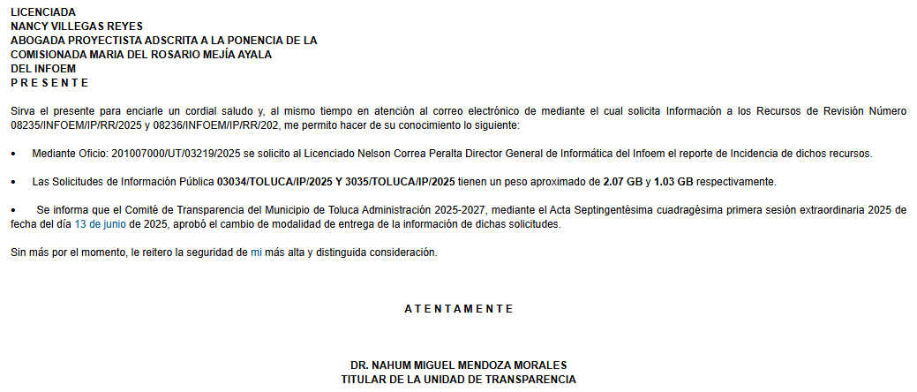

- Al correo electrónico, adjunto el archivo RespuestaInfoem.pdf, del que se desprende lo siguiente:

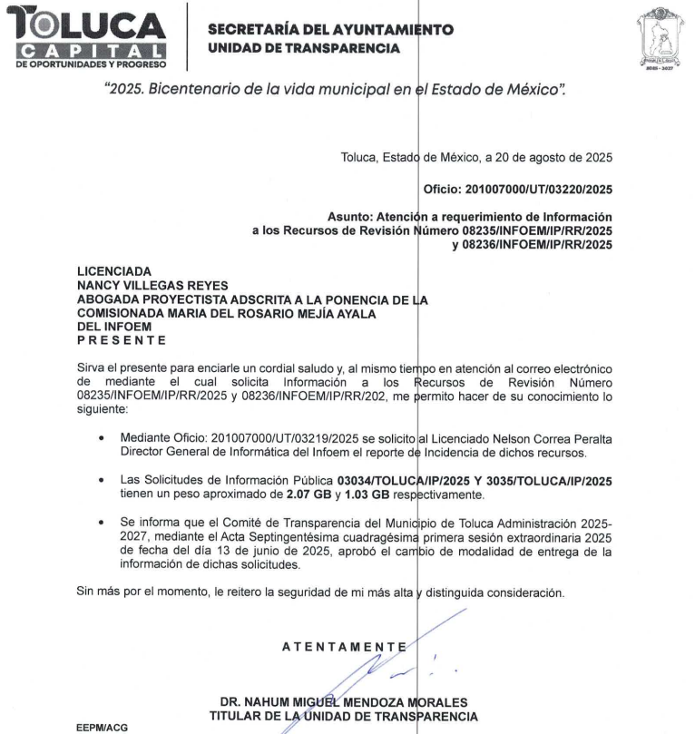
- En ese orden de ideas, se solcito a la Dirección de Informática de este Instituto si se contaba con registro de incidencias reportadas por el SUJETO OBLIGADO, informando lo siguiente:
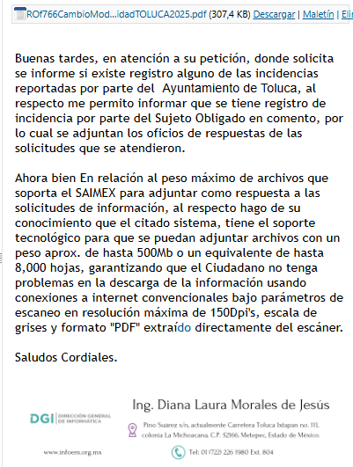
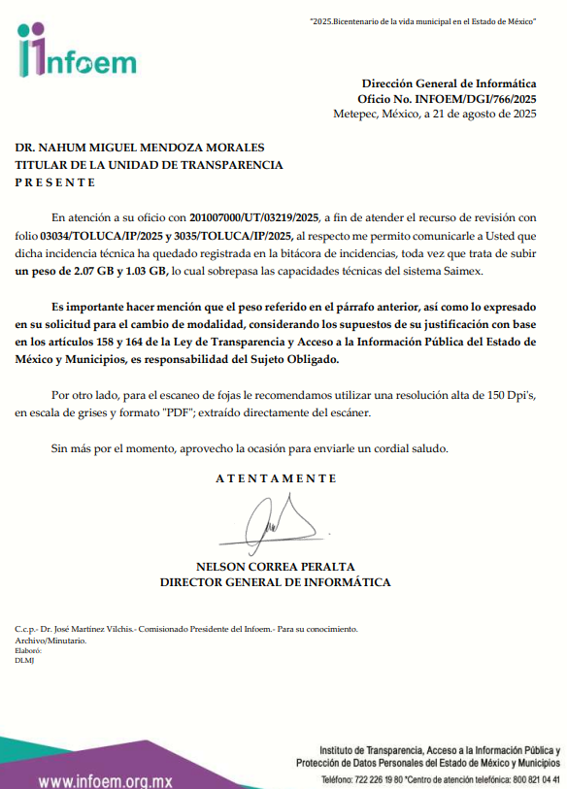
- Posteriormente, el veintiocho de agosto de dos mil veinticinco, se hizo llegar vía correo electrónico lo siguiente:

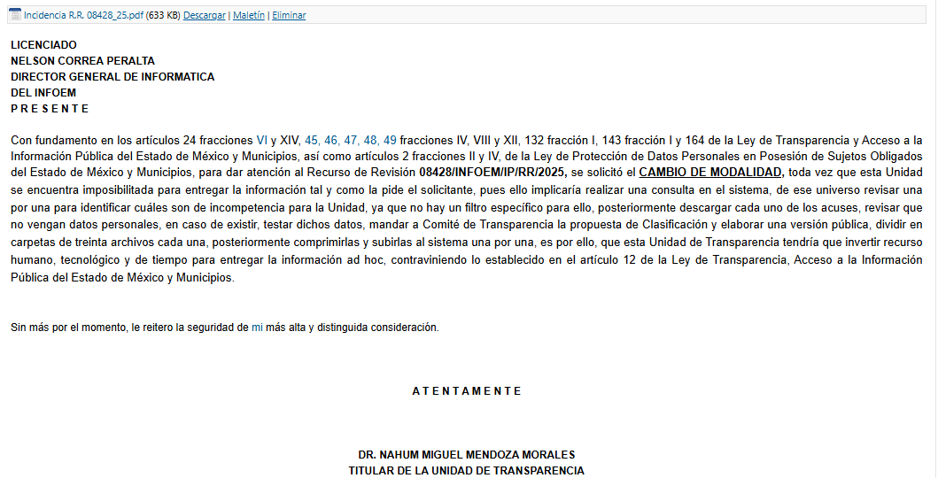

- Al correo anterior, se adjuntó el oficio que se inserta a continuación:

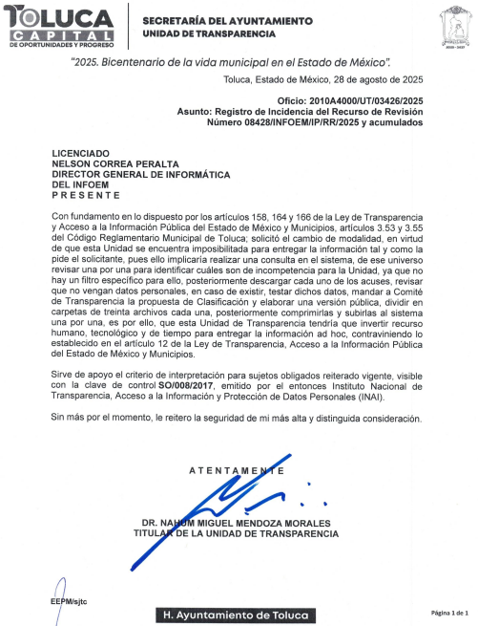

- Precisado lo anterior, este Órgano Resolutor se abocara a realizar el estudio correspondiente a efecto de poder determinar si con la respuestas proporcionadas se colman en su totalidad las solicitudes de información que nos ocupan, o si por el contrario resultan procedentes los motivos de inconformidad planteados por el ahora RECURRENTE.

SOLITUD | RESPUESTA | ¿COLMA?
“Los oficios emitidos y recibido en el instituto municipal de la Mujer en 2022” | La Directora General del Instituto Municipal de la Mujer Toluca, por el que informo que después de una búsqueda exhaustiva, no se localizó la información solicitada. | NO  Dada la naturaleza de la información solicitada, no resulta congruente que no existan oficios emitidos y recibidos por el Sujeto Obligado.
“Los oficios emitidos y recibido en el instituto municipal de la Mujer en 2023” | La Directora General del Instituto Municipal de la Mujer Toluca, por el que informo que después de una búsqueda exhaustiva, no se localizó la información solicitada. | NO  Dada la naturaleza de la información solicitada, no resulta congruente que no existan oficios emitidos y recibidos por el Sujeto Obligado.
“Los oficios emitidos y recibido en el instituto municipal de la Mujer en 2024” | Cambio de la modalidad de entrega de la información solicitada, toda vez que, el cúmulo de documentos, equivale a una cantidad que sobrepasa las capacidades técnicas del Sistema de Acceso a la Información Mexiquense SAIMEX. | NO  No se aportaron elementos suficientes para tener por colmado el cambio de modalidad.
“Los oficios emitidos y recibido en el instituto municipal de la Mujer en 2025” | Cambio de la modalidad de entrega de la información solicitada, toda vez que, el cúmulo de documentos, equivale a una cantidad que sobrepasa las capacidades técnicas del Sistema de Acceso a la Información Mexiquense SAIMEX. | NO  No se aportaron elementos suficientes para tener por colmado el cambio de modalidad.

- Precisado lo anterior, y relativo a los oficios emitidos y recibidos por el Instituto Municipal de la Mujer en 2022 y 2023, con las respuestas proporcionadas no se pueden tener por colmadas las solicitudes de información, derivado de que no resulta congruente que no se cuente con oficio alguno, aunado a ello, este Órgano Resolutor localizó lo siguiente:
- Oficio remitido por la Directora del Instituto Municipal de la Mujer de Toluca, en fecha dieciocho de enero de dos mil veintidós, dentro del Recurso de Revisión 00542/INFOEM/IP/RR/2022
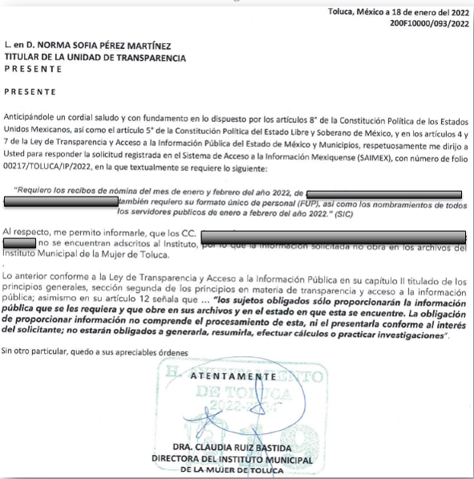

- Por lo que hace al año dos mil veintitrés, se localizó lo siguiente:

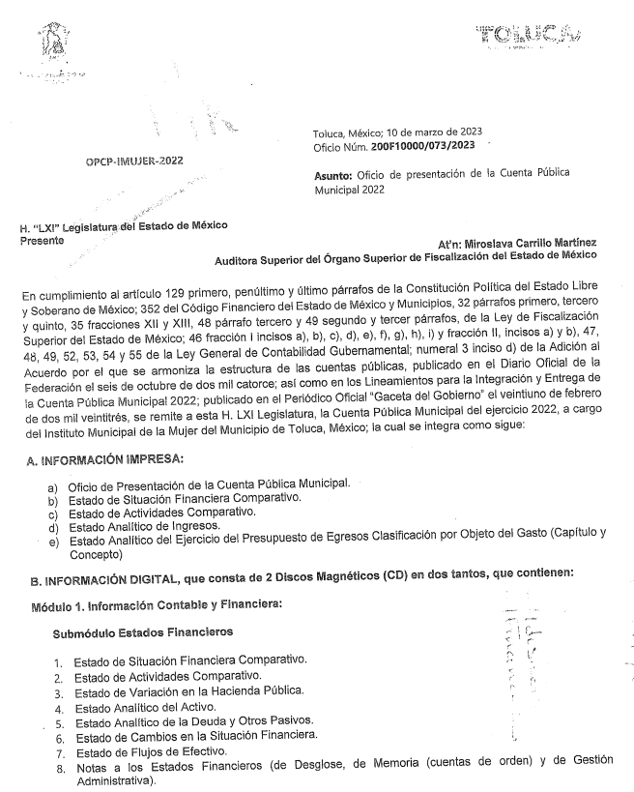
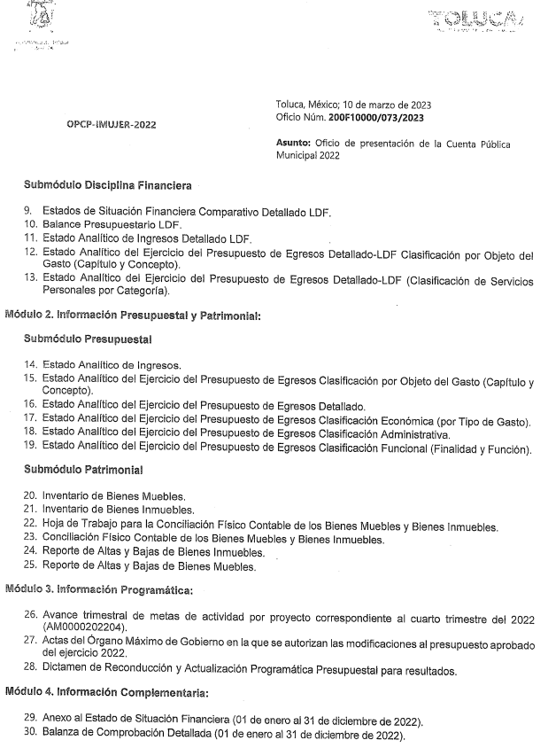
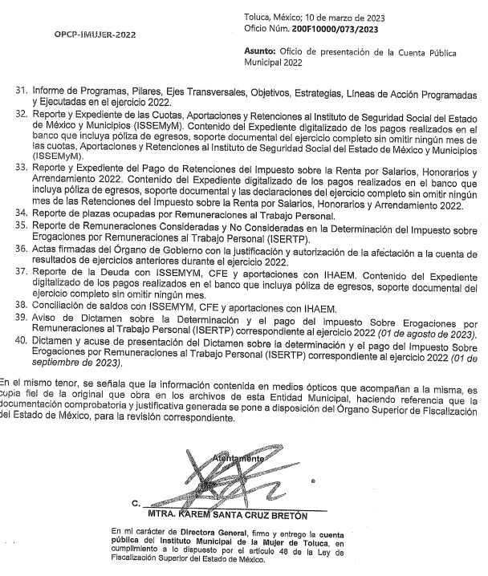

- Lo anterior, permite inferir la existencia de oficios remitidos y recibidos de años dos mil veintidós y dos mil veintitrés, razones suficientes para ordenar la búsqueda exhaustiva y razonable a efecto de que se haga entrega de los oficios solicitados, a través del SAIMEX o de ser el caso que una vez realizada la búsqueda exhaustiva y razonable en todas y cada una de las áreas que integran el Instituto Municipal de la Mujer no se localicen los oficios solicitados, se deberá emitir el acuerdo de inexistencia de la información tomando en consideración lo plasmado en líneas siguientes.

- La Ley de Transparencia y Acceso a la Información Pública del Estado de México y Municipios en su 169, fracción III, señala:
“Artículo 169. Cuando la información no se encuentre en los archivos del sujeto obligado, el Comité de Transparencia:
I. Analizará el caso y tomará las medidas necesarias para localizar la información;
II. Expedirá una resolución que confirme la inexistencia del documento;
III. Ordenará, siempre que sea materialmente posible, que se genere o se reponga la información en caso de que ésta tuviera que existir en la medida que deriva del ejercicio de sus facultades, competencias o funciones, o que previa acreditación de la imposibilidad de su generación, exponga de forma fundada y motivada, las razones por las cuales en el caso particular no ejerció dichas facultades, competencias o funciones, lo cual notificará al solicitante a través de la Unidad de Transparencia; y
IV. Notificará al órgano interno de control o equivalente del sujeto obligado quien, en su caso, deberá iniciar el procedimiento de responsabilidad administrativa que corresponda.

La Unidad de Transparencia deberá notificarlo al solicitante por escrito, en un plazo que no exceda de quince días hábiles contados a partir del día siguiente a la presentación de la solicitud.

Este plazo podrá ampliarse hasta por otros siete días hábiles, siempre que existan razones para ello, debiendo notificarse por escrito al solicitante.” (Sic)

- Del precepto antes transcrito se advierte claramente que cuando la información no se encuentre en los archivos del Sujeto Obligado, el Comité de Transparencia deberá ordenar que se genere la información en caso de que ésta tuviera que existir en la medida que deriva del ejercicio de sus facultades, competencias o funciones.

- Previo a observar las formalidades que han de observarse en dicho acuerdo y para mayor entendimiento sobre el concepto de inexistencia en materia de acceso a la información pública, es necesario señalar que el Instituto Nacional de Transparencia, Acceso a la Información y Protección de Datos Personales emitió el criterio número 14-17, que es de la literalidad siguiente:
“Criterio 14/17
Inexistencia. La inexistencia es una cuestión de hecho que se atribuye a la información solicitada e implica que ésta no se encuentra en los archivos del sujeto obligado, no obstante que cuenta con facultades para poseerla.
Resoluciones: · RRA 4669/16. Instituto Nacional Electoral. 18 de enero de 2017. Por unanimidad. Comisionado Ponente Joel Salas Suárez. · RRA 0183/17. Nueva Alianza. 01 de febrero de 2017. Por unanimidad. Comisionado Ponente Francisco Javier Acuña Llamas. · RRA 4484/16. Instituto Nacional de Migración. 16 de febrero de 2017. Por mayoría de seis votos a favor y uno en contra de la Comisionada Areli Cano Guadiana. Comisionada Ponente María Patricia Kurczyn Villalobos.”

- Además como consecuencia de las disposiciones legales contenidas en la Ley General de Transparencia y Acceso a la Información Pública, es que existe el mandato expreso de que en caso de no existir la documentación que debió, por mandato de ley, generarse, administrarse o poseerse, es obligación de la autoridad emitir una declaratoria formal que debe reunir los requisitos señalados en la propia norma jurídica,según puede apreciarse a continuación:
“Artículo 19. Se presume que la información debe existir si se refiere a las facultades, competencias y funciones que los ordenamientos jurídicos aplicables otorgan a los sujetos obligados.
En los casos en que ciertas facultades, competencias o funciones no se hayan ejercido, se debe motivar la respuesta en función de las causas que motiven la inexistencia.
(…)
- Y por cuanto hace a la normatividad local debe aplicarse lo establecido en los LINEAMIENTOS PARA LA RECEPCIÓN, TRÁMITE Y RESOLUCIÓN DE LAS SOLICITUDES DE ACCESO A LA INFORMACIÓN PÚBLICA, ACCESO, MODIFICACIÓN, SUSTITUCIÓN, RECTIFICACIÓN O SUPRESIÓN PARCIAL O TOTAL DE DATOS PERSONALES, ASÍ COMO DE LOS RECURSOS DE REVISIÓN QUE DEBERÁN OBSERVAR LOS SUJETOS OBLIGADOS POR LA LEY DE TRANSPARENCIA Y ACCESO A LA INFORMACIÓN PÚBLICA DEL ESTADO DE MÉXICO Y MUNICIPIOS, en su numeral CUARENTA Y CUATRO, así como, CUARENTA Y CINCO, y el criterio 0004-11 aprobado por el Pleno de este Órgano Garante, en la sesión ordinaria de fecha 25 de agosto del año 2011, que demuestran claramente el concepto de inexistencia, y en qué circunstancias debe emitirse la declaratoria respectiva:
“CRITERIO 0004-11
INEXISTENCIA. DECLARATORIA DE LA. ALCANCES Y PROCEDIMIENTOS. De la interpretación de los artículos 29 y 30, fracción VIII, de la Ley de Transparencia y Acceso a la Información Pública del Estado de México y Municipios, se concluye que cuando el Titular de la Unidad de Información no localice la documentación solicitada, a pesar de haber sido generada, poseída o administrada por el Sujeto Obligado, turnará la solicitud al Comité de Información el cual es el único competente para conocer y deliberar mediante resolución el dictamen de declaratoria de inexistencia, la cual tiene como propósito que el particular tenga la certeza jurídica de que el Sujeto Obligado realizó una búsqueda exhaustiva y minuciosa de la información en los archivos a cargo. En consecuencia, es deber del Comité de Información instruir una búsqueda exhaustiva a todas y cada una de las áreas que integran orgánica o funcionalmente al Sujeto Obligado, para localizar los documentos que contengan la información materia de una solicitud, así como la de supervisar que esa búsqueda se lleve a cabo en todas y cada una de las áreas mencionadas. Dicha búsqueda exhaustiva implicará que el Comité acuerde las medidas pertinentes para la debida localización de la información requerida dentro de la estructura del Sujeto Obligado y, en general, el de adoptar cualquier otra previsión que considere conducente para tales efectos y velar por la certeza en el derecho de acceso a la información.
Bajo el entendido de que dicha búsqueda exhaustiva permitirá dos determinaciones:
1ª) Que se localice la documentación que contenga la información solicitada y de ser así la información pueda entregarse al solicitante en la forma en que se encuentra disponible, o
2ª) Que no se haya encontrado documento alguno que contenga la información requerida, por lo que agotadas las medidas necesarias de búsqueda de la información y de no encontrarla, el Comité de Información deba emitir el dictamen de declaratoria de inexistencia y notificarlo al interesado.
Aunado a lo anterior, en el dictamen de declaratoria de inexistencia el Comité de Información deberá motivar o precisar las razones por las que se buscó la información, las áreas en las que se instruyó la búsqueda, las respuestas otorgadas por los Servidores Públicos Habilitados y en general, todas aquéllas circunstancias que se tomaron en cuenta para llegar a determinar que la información requerida no obra en los archivos a cargo.” (Sic)

- En consecuencia, el SUJETO OBLIGADO en todo tiempo debe cumplir con las formalidades exigidas por el marco jurídico implicando fundar y motivar su respuesta, por lo que deberá emitir un Acuerdo del Comité de Transparencia, que se hará del conocimiento del particular, pero, en los siguientes términos:
· Deberá emitir el acuerdo de inexistencia respectivo, en el entendido, que el acto de autoridad debe estar debidamente fundado y motivado.
· Señalando el lugar y fecha de la resolución, el nombre del solicitante, la información solicitada, el fundamento y motivo por el cual se determina que la información solicitada no obra en sus archivos, los nombres y firmas autógrafas de los integrantes del Comité de Información.

- En ese caso su comité de Transparencia tiene el deber de emitir un acuerdo de inexistencia, el cual -se insiste-, se dicta en aquellos supuestos en los que si bien la información solicitada la genera, posee o administra el SUJETO OBLIGADO en el marco de las funciones de derecho público; sin embargo, éste no lo posee por la razones que se deben expresar a través de un acuerdo debidamente fundado y motivado esto en estricto apego a lo establecido en los artículos 169 y 170 de la Ley Estatal de Transparencia, situación que no ocurrió, por lo que, para dar cumplimiento a la resolución es necesario entregar el acuerdo emitido por el Comité de Transparencia mediante el cual se sustente la inexistencia de la información

- En ese orden de ideas, respecto los recursos de revisión 08235/INFOEM/IP/RR/2025 y 08236/INFOEM/IP/RR/2025, respecto el cambio de modalidad planteado se colige que la información proporcionada no resulta suficiente para tener por colmado el cambio de modalidad, ya que en ningún momento se informó el cúmulo de fojas que se pretenden subir, amén de habérsele requerido por este Órgano Resolutor, asimismo, no se advierte que se hayan proporcionado todas las modalidades de entrega que permitan al ahora RECURRENTE acceder a la información solicitada y el Acuerdo del Comité por el cual refirió se tuvo por aprobado en cambio de modalidad, entre otros.

- Sirve de sustento a lo anterior, el Criterio número 8/2013 del entonces Instituto Federal de Acceso a la Información, cuyo texto y sentido literal es el siguiente:
Cuando exista impedimento justificado de atender la modalidad de entrega elegida por el solicitante, procede ofrecer todas las demás opciones previstas en la Ley. De conformidad con lo dispuesto en los artículos 42 y 44 de la Ley Federal de Transparencia y Acceso a la Información Pública Gubernamental, y 54 de su Reglamento, la entrega de la información debe hacerse, en la medida de lo posible, en la forma solicitada por el interesado, salvo que exista un impedimento justificado para atenderla, en cuyo caso, deberán exponerse las razones por las cuales no es posible utilizar el medio de reproducción solicitado. En este sentido, la entrega de la información en una modalidad distinta a la elegida por el particular sólo procede, en caso de que se acredite la imposibilidad de atenderla. Lo anterior, ya que si bien, los sujetos obligados deben privilegiar, en todo momento, el derecho de acceso a la información, ello no implica que desvíen su objeto sustancial en la atención y trámite de las solicitudes efectuadas bajo la tutela de dicho derecho. Así, cuando se justifique el impedimento, los sujetos obligados deberán notificar al particular la disposición de la información en todas las modalidades de entrega que permita el documento, tales como consulta directa, copias simples y certificadas, así como la reproducción en cualquier otro medio e indicarle, en su caso, los costos de reproducción y envío, para que pueda estar en aptitud de elegir la que sea de su interés o la que más le convenga. En estos casos, los sujetos obligados deberán intentar reducir, en todo momento, los costos de entrega de la información y garantizar el debido equilibrio entre el legítimo derecho de acceso a la información y las posibilidades materiales de otorgar acceso a los documentos.
Resoluciones
RDA 2012/12. Interpuesto en contra de la Secretaría de Comunicaciones y Transportes. Comisionada Ponente Jacqueline Peschard Mariscal.
RDA 0973/12. Interpuesto en contra de la Secretaría de Educación Pública. Comisionada Ponente Sigrid Arzt Colunga.
RDA 0112/12. Interpuesto en contra de Petróleos Mexicanos. Comisionado Ponente Ángel Trinidad Zaldívar.
RDA 0085/12. Interpuesto en contra del Instituto Nacional de Ciencias Médicas y Nutrición Salvador Zubirán. Comisionada Ponente Sigrid Arzt Colunga.
3068/11. Interpuesto en contra de la Presidencia de la República. Comisionada Ponente María Elena Pérez-Jaén Zermeño. “

Criterio 02/2004 INFORMACIÓN DISPERSA EN DIVERSOS DOCUMENTOS. PARA RESPETAR EL DERECHO DE ACCESO A LA INFORMACIÓN BASTA CON QUE SE PERMITA LA CONSULTA FÍSICA DE AQUÉLLOS, SALVO EN EL CASO DE QUE EL RESPECTIVO ÓRGANO DEL ESTADO TENGA LA OBLIGACIÓN DE CONTAR CON UN DOCUMENTO QUE CONCENTRÉ AQUÉLLA. Si bien para cumplir con el derecho de acceso a la información tratándose de la que se encuentra en diferentes documentos, basta con que se permita a los gobernados la consulta física de éstos, dado que tal prerrogativa no implica el procesamiento de los datos contenidos en diversos documentos, como lo prevé el artículo 29 del Reglamento de la Suprema Corte de Justicia de la Nación y del Consejo de la Judicatura Federal para la aplicación de la Ley Federal de Transparencia y Acceso a la Información Pública Gubernamental, ello no obsta para reconocer que si el órgano que tiene bajo su resguardo numerosos documentos en los que están dispersos los datos solicitados, cuenta con algún área o unidad que conforme a su regulación interna debe elaborar un documento en el que concentre esa información, para respetar el derecho en comento no basta que se permita la mencionada consulta física, ya que en este supuesto el derecho de acceso a la información tiene el alcance de obligar a los órganos del Estado a poner a disposición de los gobernados la información que conforme a lo previsto en el marco jurídico que los regula deben tener bajo su resguardo, con lo que además se reconoce que para realizar la referida consulta física el solicitante enfrentará limitantes temporales y económicas que difícilmente podrá superar, lo que finalmente le impedirá conocer los datos que le permitan evaluar las actividades desarrolladas por el respectivo órgano del Estado. Clasificación de Información 6/2004-J. 29 de abril de 2004. Unanimidad de votos.”
(Énfasis añadido)

- Los criterios refieren puntualmente que, cuando exista impedimento justificado para entregar la información solicitada, sólo entonces se procederá a ofrecer otras modalidades modalidades disponibles tales como consulta directa, mediante la expedición de copias simples o certificadas o la reproducción en cualquier otro medio, incluidos los electrónicos, siempre y cuando exista le certeza con los medios de convicción suficientes que permitan avalar el cambio de modalidad, situación que no acontece dentro del recurso que nos ocupa.

- Es así que, para el cumplimiento de la entrega de la información, el SUJETO OBLIGADO, a través del Acuerdo del Comité de Transparencia respectivo deberá ofrecer las modalidades con las que pueda poner a disposición la información al RECURRENTE, que atendiendo a la naturaleza del asunto, de manera enunciativa, más no limitativa, puede ser a través de:
- Consulta Directa.
- Entrega de Copia Simple.
- Entrega de Copia Certificada.
- USB, Disco Compacto (CD) o cualquier medio de almacenamiento externo.
- Correo/envío certificado.
- Correo electrónico/drive.
- Correo/envío certificado.
- Para cualquiera de las modalidades, el SUJETO OBLIGADO, vía SAIMEX, deberá indicar el procedimiento que tendrá que seguir el PARTICULAR, para acceder a la documentación, es decir, los pasos para realizar el pago de derechos, en caso de proceder, y la manera de obtener la información como domicilio de la Unidad de Transparencia, días y horarios de atención, así como el nombre del servidor público que le atenderá.

- Además, deberá señalar que en caso de que el RECURRENTE proporcione el dispositivo electrónico y acuda por la información a la Unidad de Transparencia, la entrega de la información, será sin costo.

- La Ley de Transparencia y Acceso a la Información Pública del Estado de México y Municipios establece en los artículos 155 fracción V, 158 y 164 lo siguiente:
Artículo 155. Para presentar una solicitud por escrito, no se podrán exigir mayores requisitos que los siguientes:
I. a IV. …
V. La modalidad en la que prefiere se otorgue el acceso a la información, la cual podrá ser verbal, siempre y cuando sea para fines de orientación, mediante consulta directa, mediante la expedición de copias simples o certificadas o la reproducción en cualquier otro medio, incluidos los electrónicos
…
Artículo 158. De manera excepcional, cuando de forma fundada y motivada así lo determine el sujeto obligado, en aquellos casos en que la información solicitada que ya se encuentre en su posesión implique análisis, estudio o procesamiento de documentos cuya entrega o reproducción sobrepase las capacidades técnicas administrativas y humanas del sujeto obligado para cumplir con la solicitud, en los plazos establecidos para dichos efectos, se podrá poner a disposición del solicitante los documentos en consulta directa, salvo la información clasificada.
En todo caso, se facilitará su copia simple o certificada, así como su reproducción por cualquier medio disponible en las instalaciones del sujeto obligado o que, en su caso, aporte el solicitante
Artículo 164. El acceso se dará en la modalidad de entrega y, en su caso, de envío elegidos por el solicitante. Cuando la información no pueda entregarse o enviarse en la modalidad solicitada, el sujeto obligado deberá ofrecer otra u otras modalidades de entrega.

- La normatividad en materia establece que se privilegiará la modalidad de entrega elegida por el RECURRENTE y será excepcional un cambio de modalidad cuando la información sobrepase las capacidades técnicas administrativas y humanas, dicho cambio será debidamente fundado y motivado, siempre y cuando no sea posible de ninguna manera proporcionar la información solicitada a través del SAIMEX, situación que no acontece dentro de los recursos que nos ocupan.

- Por lo que, el SUJETO OBLIGADO debe proporcionar otras modalidades para la entrega de la información para el caso de que esta no pueda realizarse a través del Sistema de Acceso a la Información Mexiquense y, no únicamente cambiar la modalidad a consulta directa, tales como: copia simple o certificada, a través de disco compacto, medios de almacenamiento (USB), e incluso su envió a través de correo certificado previo pago de los costos de reproducción correspondientes.

- Aunado a lo anterior, precisamente del oficio de veinte de agosto de dos mil veinticinco, se advierte que únicamente se hizo alusión a que la información que se pretende subir tiene un peso aproximado de 2.07 GB y 1.03 GB respectivamente y que el cambio de modalidad fue aprobado por el Comité de Transparencia del Municipio de Toluca Administración 2025-2027, mediante el Acta Septingentésima Cuadragésima Primera Sesión Extraordinaria 2025 de fecha trece de junio de dos mil veinticinco, sin embargo, de las constancias que obran dentro del expediente que nos ocupa, no se observa que se haya remitido la misma.

- No se soslaya que la incidencia técnica quedo registrada ante la Dirección General de Informática, sin embargo, esto no resulta suficiente para tener por válido el cambio de modalidad pues si bien es cierto, se informó que el peso supera las capacidades del SAIMEX, a pesar de haberse realizado el requerimiento de información correspondiente, el SUJETO OBLIGADO, fue omiso en informar el número de fojas a la que ascendían los oficios que pretendía subir al sistema.

- Atento a lo anterior y a efecto de precisión, se refiere que el SAIMEX tiene el soporte tecnológico para que se puedan adjuntar archivos con un peso aproximado de hasta 500Mb o un equivalente de hasta 8,000 hojas, garantizando que el Ciudadano no tenga problemas en la descarga de la información usando conexiones a internet convencionales bajo parámetros de escaneo en resolución máxima de 150Dpi´s, escala de grises y formato “PDF” extraído directamente del escáner.

- En ese tenor, tampoco pasa desapercibido que mediante correo de veintiocho de agosto de dos mil veinticinco, el SUJETO OBLIGADO, hizo de conocimiento al Director General de Informática que esta Unidad se encuentra imposibilitada para entregar la información tal y como la pide el solicitante, pues ello implicaría realizar una consulta en el sistema, de ese universo revisar una por una para identificar cuáles son de incompetencia para la Unidad, ya que no hay un filtro específico para ello, posteriormente descargar cada uno de los acuses, revisar que no vengan datos personales, en caso de existir, testar dichos datos, mandar a Comité de Transparencia la propuesta de Clasificación y elaborar una versión pública, dividir en carpetas de treinta archivos cada una, posteriormente comprimirlas y subirlas al sistema una por una, es por ello, que esta Unidad de Transparencia tendría que invertir recurso humano, tecnológico y de tiempo para entregar la información ad hoc, contraviniendo lo establecido en el artículo 12 de la Ley de Transparencia, Acceso a la Información Pública del Estado de México y Municipios, información que no denota un impedimento para la entrega de la información en una modalidad distinta a la elegida por el particular ya que no se acreditó que la información concerniente a los oficios sobrepase las capacidades técnicas administrativas y humanas del SUJETO OBLIGADO.

- De lo anterior, se colige que con la información proporcionada en respuestas no se tiene por colmada en su totalidad las solicitudes de información que nos ocupan, por lo que resulta dable REVOCAR las respuestas proporcionadas por el SUJETO OBLIGADO, resultando dable ordenar la entrega de los oficios del año 2024 y 2025 a través del SAIMEX.

- Finalmente, de ser el caso de que existan oficios cancelados, bastará con que, de forma clara y precisa, se haga del conocimiento del Particular.

QUINTO. De la versión pública.
- Nociones generales.
- Debe destacarse, que debido a la información solicitada por el RECURRENTE, pueden obrar datos personales susceptibles de protegerse, así como información susceptible de clasificarse como confidenciales, por lo que el SUJETO OBLIGADO deberá de hacer la adecuada versión pública, protegiendo los datos que no son susceptibles de ser proporcionados.

- No pasa desapercibido para este Órgano Garante que los sujetos obligados serán responsables de los datos personales en su posesión y que, en caso de localizarse datos concernientes a terceros, éstos no podrán difundir, distribuir o comercializar los datos personales. Cabe destacar que, para la realización de la clasificación de la información, se deben seguir una serie de pasos y procedimientos, por lo que es menester reiterar los mismos:
a) Requisitos previos. | Los artículos 100 y 122 de la Ley Estatal y de la Ley General vigente a la fecha de la solicitud, respectivamente, señalan que si los Sujetos Obligados determinan que la información actualiza alguno de los supuestos de clasificación, es deber de los titulares de las áreas proponer su clasificación y no del Comité de Transparencia.  Al hacerlo tienen que precisar de qué información se trata, señalando el supuesto de clasificación (confidencialidad o reserva).  Además, se debe señalar el procedimiento, de los tres que establecen los artículos 132 y 106 de la Ley Estatal y General, respectivamente.  El último de estos requisitos previos consiste en que no se pueden emitir acuerdos de carácter general ni particular, esto es, no se puede hacer un acuerdo para clasificar de manera general todos los documentos de un expediente o área, sin individualizar su análisis y tampoco se puede hacer un acuerdo por cada dato que se vaya a clasificar dentro de un documento con diez datos, por ejemplo, susceptibles de ser clasificados.
b) Supuestos de clasificación. | Las disposiciones constitucionales y legales en la materia establecen los dos supuestos generales para clasificar la información: por reserva y por confidencialidad.  Los artículos 116 y 143 de la Ley Estatal y de la Ley General vigente a la fecha de la solicitud, respectivamente, señalan los supuestos para que la información pueda ser clasificada como confidencial. Mientras que los artículos 105 y 130 de la Ley Estatal y de la Ley General vigente a la fecha de la solicitud, respectivamente, señalan que la aplicación de estos supuestos debe realizarse de manera restrictiva y limitada, por lo que debe acreditarse que se cumple con esta condición y no se pueden ampliar las excepciones o supuestos de clasificación aduciendo analogía o mayoría de razón.  El Sujeto Obligado debe identificar claramente el tipo de información y hacer un juicio de subsunción o encaje para acreditar que el supuesto de hecho corresponde estrictamente con la hipótesis jurídica. Esto también lo debe de realizar el servidor público habilitado y el titular del área que administra la información.
c) Formalidades para emitir el acuerdo de clasificación. | El Comité de Transparencia, según lo dispuesto en los artículos cuenta con las facultades para aprobar, modificar o revocar la clasificación de la información que haya propuesto.  Es necesario que el acto reúna con los requisitos elementales, entre ellos, que la autoridad que va a emitir el acto de autoridad sea la legalmente facultada para ello.  La decisión de aprobar, modificar o revocar la clasificación deberá de asentarse en un documento que registre la determinación a la que se llegue después de un análisis minucioso a partir de lo propuesto por el Titular del I. El área que administra la información, cuyo análisis debe integrarse en la agenda de los asuntos a tratar en las sesiones, se insiste, a partir de las decisiones adoptadas previamente por los titulares de áreas y que son sujetas a control, en primera instancia, por el Comité de Transparencia.
d) Requisitos de fondo del acuerdo de clasificación. | Como se ha señalado antes, al hacer el juicio de subsunción o encaje entre el supuesto de hecho y la hipótesis jurídica, se debe acreditar la estricta correspondencia entre un elemento y otro. Ahora, en esta parte del procedimiento, que se desahoga en sede del Comité de Transparencia, la ley señala que la carga de la prueba, para justificar las restricciones, corresponde a los Sujetos Obligados, por lo que deberán fundar y motivar debidamente la clasificación.  De lo anterior, se desprende que para una correcta clasificación total o parcial, esto es determinar los datos que se suprimen en las versiones públicas, es necesario fundar y motivar, de manera correcta, la clasificación; considerando que todo acto que la autoridad pronuncie en el ejercicio de sus atribuciones, debe expresar los fundamentos legales que le dieron origen y las razones por las que se deben aplicar al caso concreto.  Así, en un acto de autoridad se cumple con la debida fundamentación cuando se cita el precepto legal aplicable al caso concreto y la debida motivación cuando se expresan las razones, motivos o circunstancias que tomó en cuenta la autoridad para adecuar el hecho a los fundamentos de derecho. De este modo, la persona que se sienta afectada pueda impugnar la decisión, permitiéndole una real y auténtica defensa.  En ese mismo sentido, el numeral trigésimo tercero fracción V de los Lineamientos Generales, precisa que para motivar la clasificación se deben acreditar las circunstancias de tiempo, modo y lugar.  Ahora bien, para cada caso además de fundar y motivar, se debe identificar con claridad qué datos contenidos en las documentales que son susceptibles de suprimirse, por ejemplo; Clave Única de Registro de Población (CURP), Registro Federal de Contribuyentes (R.F.C.), claves de seguros, préstamos o descuentos personales, secretos bancario, fiduciario, industrial, comercial, fiscal, bursátil y postal, cuya titularidad corresponda a particulares, entre otros.
e) Condiciones especiales de la clasificación de la información como confidencial. | Los artículos 148 y 120 de la Ley Estatal y de la Ley General vigente a la fecha de la solicitud, respectivamente, establecen que aun tratándose de datos personales, se podrán proporcionar, incluso sin solicitar el consentimiento de su titular.  En el caso de lo señalado en la fracción IV, será el Instituto quien deba aplicar la prueba de interés público, considerando también que como recientemente ha discutido la Suprema Corte de Justicia de la Nación, los servidores públicos nos encontramos sujetos a un régimen menor de protección.  Pero si la información que se pretende clasificar como confidencial no se encuentra en los supuestos de los artículos señalados y es posible, se deberá consultar al titular de los datos si permite o no el acceso. De no ser posible, la realización de la consulta, procede, fundando y motivando, la clasificación.

- Si el servidor público incumple con estas formalidades y entrega la información sin proteger los datos personales incumple con lo que estipula las disposiciones legales establecidas.

- Por lo anteriormente expuesto, este Órgano Garante considera fundadas las razones o motivos de inconformidad que plantea el RECURRENTE, determinando REVOCAR las respuestas del SUJETO OBLIGADO, por lo que con fundamento en lo prescrito en los artículos 5 párrafos vigésimo noveno, trigésimo y trigésimo primero fracciones IV y V de la Constitución Política del Estado Libre y Soberano de México; 2, fracción II; 29, 36 fracciones I y II; 176, 178, 181, 185 de la Ley de Transparencia y Acceso a la Información Pública del Estado de México y Municipios, este ÓRGANO GARANTE emite los siguientes: ------------

R E S O L U T I V O S

PRIMERO. Resultan fundadas las razones o motivos de inconformidad hechos valer en los Recursos de Revisión 07113/INFOEM/IP/RR/2025, 07114/INFOEM/IP/RR/2025, 08235/INFOEM/IP/RR/2025 y 08236/INFOEM/IP/RR/2025, en términos del Considerando Cuarto y Quinto de la presente resolución.

SEGUNDO. Se REVOCAN las respuestas emitidas por el Ayuntamiento de Toluca y se ORDENA entregar vía Sistema de Acceso a la Información, de ser procedente en versión pública, lo siguiente:

- Previa búsqueda exhaustiva y razonable, los oficios emitidos y recibidos del uno de enero de dos mil veintidós al treinta y uno de diciembre de dos mil veintitrés.

- Los oficios emitidos y recibidos del uno de enero de dos mil veinticuatro al veintiséis de mayo de dos mil veinticinco.

Para efectos de lo anterior, se deberá emitir el Acuerdo del Comité de Transparencia en términos de los artículos 49, fracción VIII y 132, fracción II de la Ley de Transparencia y Acceso a la Información Pública del Estado de México y Municipios, en el que funde y motive las razones sobre los datos que se supriman o eliminen dentro del soporte documental respectivo objeto de las versiones públicas que se formulen y se pongan a disposición del RECURRENTE.
Para el caso de que la información que se ordena respecto los oficios emitidos no haya sido generada, poseída o administrada por cancelación, bastará que, de forma clara y precisa, se haga del conocimiento del Particular.

Para el caso de que la información que se ordena en el inciso a) una vez realizada la búsqueda exhaustiva y razonable, no se localice, se deberá remitir el acuerdo de del Comité de Transparencia en el que se declare la inexistencia de los oficios señalados.

TERCERO. NOTIFÍQUESE la presente resolución al Titular de la Unidad de Transparencia del Sujeto Obligado vía SAIMEX, para que conforme al artículo 186 último párrafo, 189 segundo párrafo y 194 de la Ley de Transparencia y Acceso a la Información Pública del Estado de México y Municipios; dé cumplimiento a lo ordenado dentro del plazo de diez días hábiles, e informe a este Instituto en un plazo de tres días hábiles siguientes sobre el cumplimiento dado a la presente y, se le apercibe que en caso de negarse a cumplir la presente resolución o hacerlo de manera parcial, se le impondrá una medida de apremio de conformidad con lo previsto en los artículos 198, 200, fracción III; 214, 215 y 216 de la Ley de Transparencia y Acceso a la Información Pública del Estado de México y Municipios.

CUARTO. De conformidad con el artículo 198 de la Ley de Transparencia y Acceso a la Información Pública del Estado de México y Municipios, de considerarlo procedente, el SUJETO OBLIGADO de manera fundada y motivada, podrá solicitar una ampliación de plazo para el cumplimiento de la presente resolución.
QUINTO. Notifíquese a EL RECURRENTE la presente resolución, vía SAIMEX.

SEXTO. Se hace del conocimiento del RECURRENTE que, de conformidad con lo establecido en el artículo 196 de la Ley de Transparencia y Acceso a la Información Pública del Estado de México y Municipios, en caso de que considere que la resolución le cause algún perjuicio podrá impugnarla vía juicio de amparo en los términos de las leyes aplicables.

ASÍ LO RESUELVE, POR UNANIMIDAD DE VOTOS, EL PLENO DEL INSTITUTO DE TRANSPARENCIA, ACCESO A LA INFORMACIÓN PÚBLICA Y PROTECCIÓN DE DATOS PERSONALES DEL ESTADO DE MÉXICO Y MUNICIPIOS, CONFORMADO POR LOS COMISIONADOS JOSÉ MARTÍNEZ VILCHIS, MARÍA DEL ROSARIO MEJÍA AYALA, SHARON CRISTINA MORALES MARTÍNEZ, LUIS GUSTAVO PARRA NORIEGA Y GUADALUPE RAMÍREZ PEÑA; EN LA TRIGÉSIMA SÉPTIMA SESIÓN ORDINARIA, CELEBRADA EL QUINCE (15) DE OCTUBRE DE DOS MIL VEINTICINCO, ANTE EL SECRETARIO TÉCNICO DEL PLENO ALEXIS TAPIA RAMÍREZ.

Lo anterior es incluso un requerimiento del sistema interamericano de protección a los derechos humanos. Ibídem. Párr. 113.

